Les forces évolutives impliquées dans l’évolution des populations de pinsons sur l’île Pinta et sur l’île Marchena.
Niveau de classe : seconde
Notion du BO travaillée qui s’inscrit dans la thématique « La Terre, la Vie et l’organisation du vivant » >> « L’évolution de la biodiversité au cours du temps s’explique par des forces évolutives s’exerçant au niveau des populations. »
La dérive génétique est une modification aléatoire de la fréquence des allèles au sein d'une population au cours des générations successives. Elle se produit de façon plus rapide lorsque l’effectif de la population est faible.
La sélection naturelle résulte de la pression du milieu et des interactions entre les organismes. Elle conduit au fait que certains individus auront une descendance plus nombreuse que d’autres dans certaines conditions.

- L’activité vise à la modélisation des effets des principes de dérive génétique et de sélection naturelle

Compétence travaillée dans l’activité : Présenter ses résultats sous la forme d’un graphique
Contexte de l’activité :

Présentation des pinsons des îles Galápagos et de l’évolution de leur population sur les îles Pinta et Marchena (Accès à la vidéo : QRcode ci-joint).
Résumé de la vidéo : Lors d’une exploration de l’île de Santiago aux Galápagos, on a observé que les pinsons avaient des tailles de bec différentes, ce qui dépend d’un gène qui existe en trois versions : « gros bec », « bec moyen » et « petit bec ». Des pinsons ont migré vers les îles Pinta et Marchena, où les populations étaient au départ identiques. Avec le temps, elles ont évolué différemment : aujourd’hui, il y a surtout des pinsons à petit bec sur l’île Pinta et des pinsons à gros bec sur l’île Marchena.
Cela permet d’aboutir au problème : « Comment expliquer l'évolution des populations de pinsons sur les 2 îles des Galápagos alors que la population fondatrice était identique ? ».
Afin de répondre au problème, le matériel suivant devra être disponible pour chaque groupe d’explorateurs (2 types de groupes : 1 type sur chaque île).
- Trois boîtes de Pétri contenant chacune un lot de perles de trois couleurs différentes, avec leurs couvercles respectifs étiquetés 1, 2 et 3.
- Un dé.
- Un protocole.

Contenu de l’activité :
Consigne : Après avoir mis en œuvre le protocole, présenter les résultats de l’évolution des effectifs des populations de chaque type de pinson au cours du temps sous forme de graphique.

Document 1 : Rappel sur la situation initiale avec l’accès à la vidéo de mise en situation
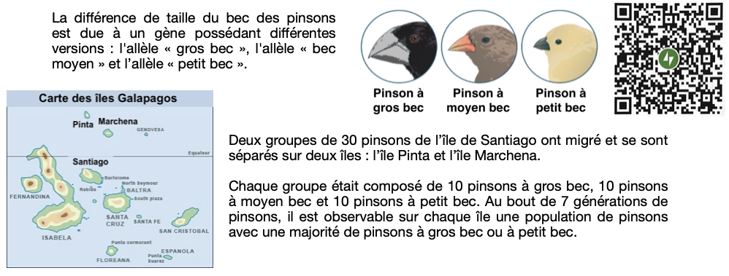
Document 2 : Présentation des situations environnementales sur les deux îles
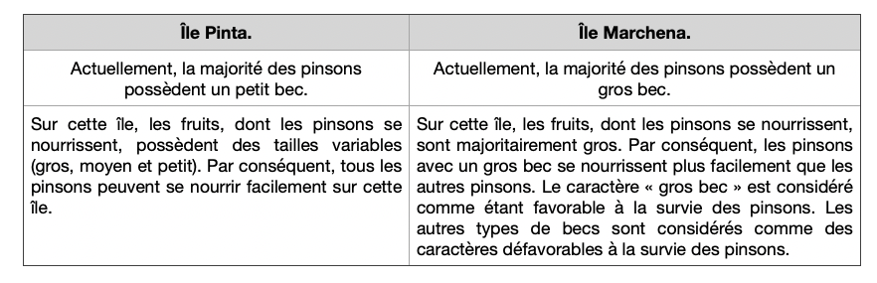
Document 3 : Définitions de la dérive génétique et de la sélection naturelle.
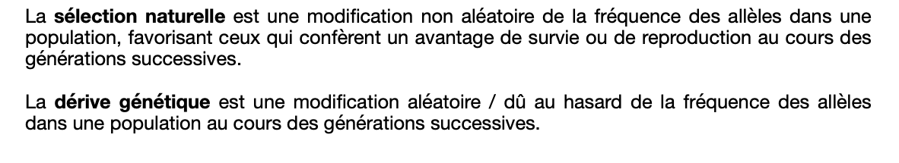

Protocole pour la modélisation de la dérive génétique sur l’île Pinta :
Protocole du groupe d’explorateur 1 sur l’île Pinta.

Matériel | Réalité
Perles | Pinsons
Couleurs des perles | Taille des becs
Dé | Évolution du nombre de pinsons

Les couleurs des perles et la taille des becs associées :
- Gros bec : couleur ………………….
- Moyen bec : couleur …………………
- Petit bec : couleur ………………….

ÉTAPE 0
Ce que je dois faire : | A quoi cela correspond :
Dans le couvercle 1, ajouter 10 perles de chaque couleur. | A la population initial ou génération 0 constituée de 10 individus pour chacun des 3 caractères.
ÉTAPE 1
Ce que je dois faire : | A quoi cela correspond :
Dans le couvercle 1, un élève de votre groupe effectue un tirage au sort, au hasard (les yeux fermés), de 5 perles contenues et les dépose sur le couvercle 2. | Sélection des géniteurs  Ces perles représenteront les individus de la population qui auront une descendance.
ÉTAPE 2
Ce que je dois faire : | A quoi cela correspond :
Pour chaque perle piochée, lancer le dé. Le chiffre obtenu indique combien de perles de cette couleur il faut ajouter dans le couvercle 3. | Détermination du nombre de descendants  Chaque lancé correspond au nombre de descendants pour chaque individu dans la future population.  Au cours des aléas de la vie chaque lignée laisse plus ou moins de descendant, donc plus ou moins de représentants dans la population à la génération suivante.
ÉTAPE 3
Ce que je dois faire :
Vous avez obtenu une génération dans le couvercle 3.

Noter dans un tableau le résultat obtenu (nombre de perles de chaque couleur).

Vous pouvez ranger toutes les perles qui vous restent dans les couvercles 1 et 2, sauf celles de votre nouvelle génération du couvercle 3.

Transférer le contenu de votre nouvelle génération (Couvercle 3) dans le couvercle 1.

A partir de cette nouvelle génération, les individus vont se reproduire.
Il faut donc recommencer les étapes 1, 2 et 3.

L'activité s'arrête lorsqu'il ne reste que des perles d'une seule couleur ou lorsque la 7ème génération est atteinte.

Protocole pour la modélisation de la sélection naturelle sur l’île Marchena :
Protocole du groupe d’explorateur 2 sur l’île Marchena.

Matériel | Réalité
Perles | Pinsons
Couleurs des perles | Taille des becs
Dé | Évolution du nombre de pinsons

Les couleurs des perles et la taille des becs associées :
- Gros bec : couleur ………………….
- Moyen bec : couleur …………………
- Petit bec : couleur ………………….

ÉTAPE 0
Ce que je dois faire : | A quoi cela correspond :
Dans le couvercle 1, ajouter 10 perles de chaque couleur. | A la population initial ou génération 0 constituée de 10 individus pour chacun des 3 caractères.
ÉTAPE 1
Ce que je dois faire : | A quoi cela correspond :
Dans le couvercle 1, un élève de votre groupe effectue un tirage au sort, au hasard (les yeux fermés), de 5 perles contenues et les dépose sur le couvercle 2. | Sélection des géniteurs  Ces perles représenteront les individus de la population qui auront une descendance.
ÉTAPE 2
Ce que je dois faire : | A quoi cela correspond :
Pour chaque perle piochée, lancer le dé. Le chiffre obtenu indique combien de perles de cette couleur il faut ajouter dans le couvercle 3.  Attention : Multiplier par 2 le chiffre pour les perles ayant le caractère favorisée (gros bec). | Détermination du nombre de descendants  Chaque lancé correspond au nombre de descendants pour chaque individu dans la future population.  Au cours des aléas de la vie chaque lignée laisse plus ou moins de descendant, donc plus ou moins de représentants dans la population à la génération suivante.
ÉTAPE 3
Ce que je dois faire :
Vous avez obtenu une génération dans le couvercle 3.

Noter dans un tableau le résultat obtenu (nombre de perles de chaque couleur).

Vous pouvez ranger toutes les perles qui vous restent dans les couvercles 1 et 2, sauf celles de votre nouvelle génération du couvercle 3.

Transférer le contenu de votre nouvelle génération (Couvercle 3) dans le couvercle 1.

A partir de cette nouvelle génération, les individus vont se reproduire.
Il faut donc recommencer les étapes 1, 2 et 3.

L'activité s'arrête lorsqu'il ne reste que des perles d'une seule couleur ou lorsque la 7ème génération est atteinte.

- Différenciation possible en fournissant ce document d’aide :
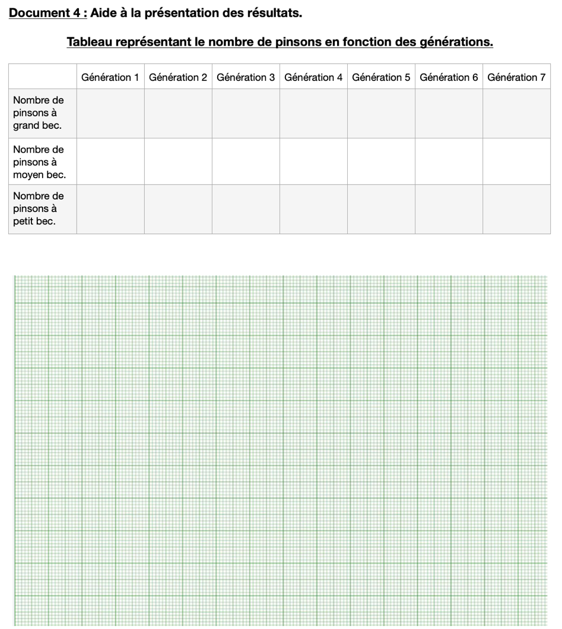

Document pour la comparaison des résultats :
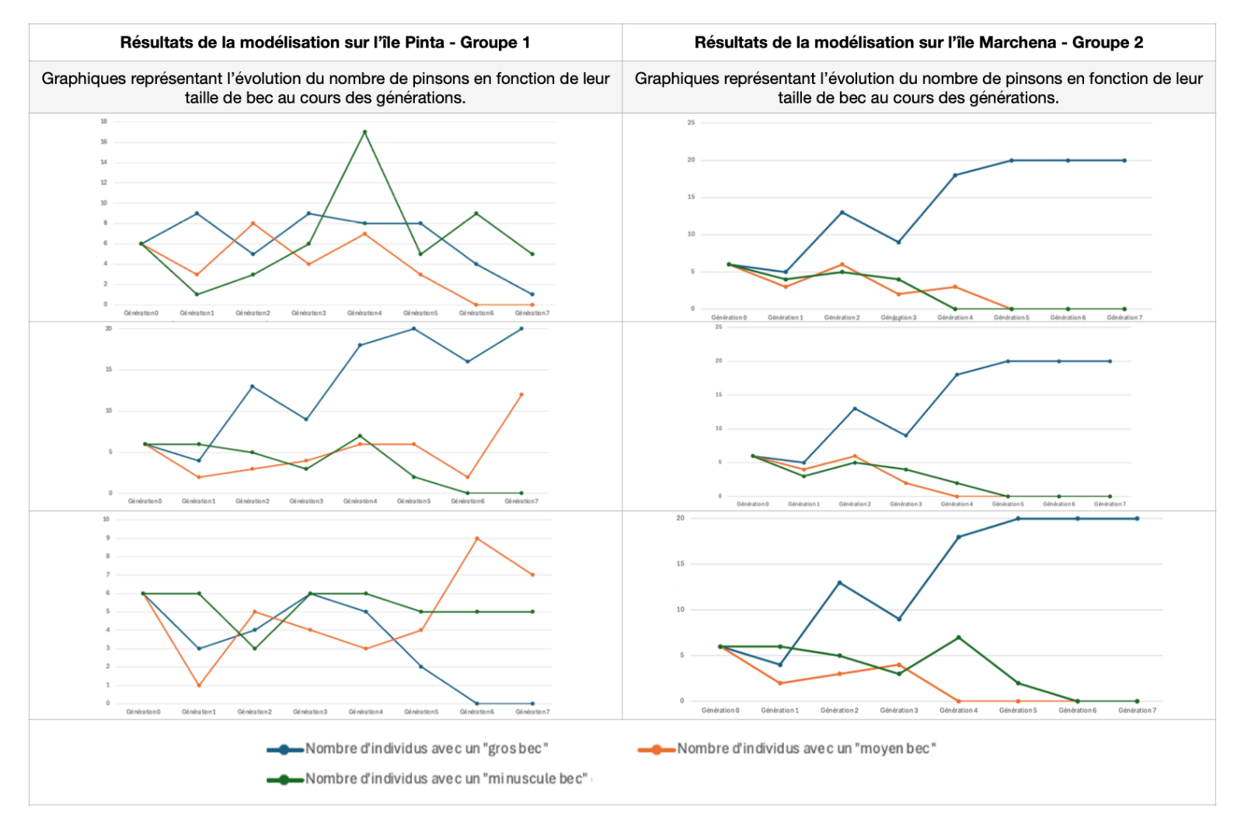

Critères de réussite de la compétence travaillée : Présenter les résultats sous la forme d’un graphique
Je réussis si :  +/- | Evaluation
PERTINENCE : Mon graphique représente les résultats obtenus / observés.
COMPLETUDE : J’ai représenté l'ensemble des résultats obtenus.
EXACTITUDE : Les axes sont judicieusement orientés. Les points sont correctement placés.
CONFORMITE : Mon graphique est soigné et lisible. Les règles de communication sont respectées :
- les axes sont perpendiculaires,
- les axes sont gradués,
- l’échelle choisie est pertinente,
- une grandeur et une unité sont attribuées aux axes,
- titre judicieusement choisi.

Activités complémentaires possibles :
L’activité ciblant l’interprétation des résultats peut suivre (cf. Banque).

